Entraînement à la dissertation :
Dans quelle mesure l’approche en termes de classes sociales est-elle pertinente pour rendre compte de la société française aujourd’hui ?

& Votre mission (l’analyse du sujet et la problématisation ont été faites en classe) :
- Analysez chacun des documents en répondant aux questions correspondantes puis en recherchant dans la liste d’arguments celui ou ceux auquel il renvoie.
- En utilisant deux couleurs différentes, identifiez les arguments qui seront utilisés dans chacune des parties (une partie = une couleur)

Liste d’arguments
Des inégalités multidimensionnelles toujours d’actualité qui continuent de structurer la société en groupes sociaux hiérarchisés | Le développement d’une société d’individus affaiblit la logique de classe et le sentiment subjectif d’appartenance à une classe sociale | La baisse des distances inter-classes rend moins évidentes les frontières entre classes sociales
La montée des distances intra-classes rend moins évidentes les frontières entre classes sociales | La bourgeoisie : une classe mobilisée | Une analyse qui doit être articulée avec les rapports sociaux de genre et d’autres critères de structuration (âge etc.)
La place des catégories populaires dans la structure sociale reste caractéristique et elle n’ont pas perdu toute conscience de classe

DOCUMENTS A ANALYSER

Document A : Evolution de la population active par groupe socioprofessionnel, 1954-2020.
Q1 Rédigez une phrase donnant la signification de la donnée entourée.

Q2 Quels sont les groupes qui voient leurs effectifs le plus augmenter sur la période 1975-2017 ? Et ceux qui voient leurs effectifs le plus diminuer ?

Q3 Si vous additionnez le poids des employés et des ouvriers dans la population active en 2020, que constatez-vous ? Que pouvez-vous en déduire ?

Arguments

En % | 1954 | 1962 | 1975 | 2017 | 2020
Agriculteurs exploitants | 23 | 16 | 8 | 2 | 1,4
Artisans, commerçants et chefs d’entreprise | 13 | 11 | 8 | 6 | 6,8
Cadres et professions intellectuelles supérieures | 3 | 5 | 7 | 18 | 20,4
Professions intermédiaires | 6 | 11 | 16 | 26 | 26
Employés | 12 | 18 | 23 | 27 | 25,8
Ouvriers | 43 | 39 | 37 | 21 | 19,2
Ensemble | 100 | 100 | 100 | 100 | 100
Source : INSEE

Document 1 p 182 : La moyennisation

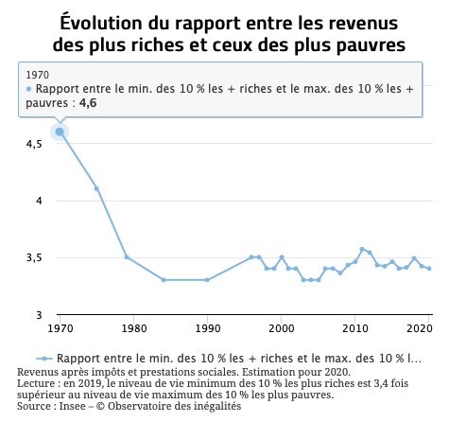
Document B :
Argument

Q1 Comment ont évolué les inégalités économiques de revenus entre 1970 et 2020 ?

Q2 Avec quel autre document déjà étudié pouvez-vous mettre en relation cette idée ? Justifiez.

Argument

Document 3 p 183

Document C : L’évolution du sentiment d’appartenance à une classe sociale
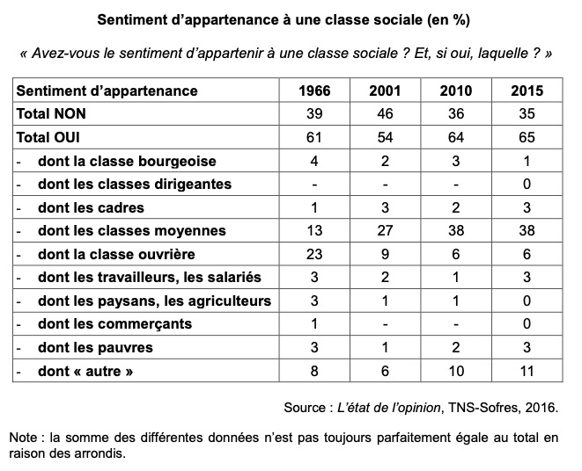
Argument

Q1 Rédigez une phrase donnant la signification précise de la donnée entourée.

Q2 Comment a évolué le sentiment d’appartenance à une classe sociale ?

Q3 A quelle classe les individus se sentent-ils le plus appartenir ? Que pouvez-vous en conclure ?

Document D : L’individualisation du travail affaiblit les classes sociales
Argument

Q1 Définissez l’individualisation.
Q2 Illustrez ce processus par deux exemples pris dans les rapports au travail.
Q3 Quelle conséquence peut-elle avoir sur l’identification subjective à une classe sociale ?

Lien vers la vidéo : https://www.youtube.com/watch?v=nkGqxGpZl7g

Document E :
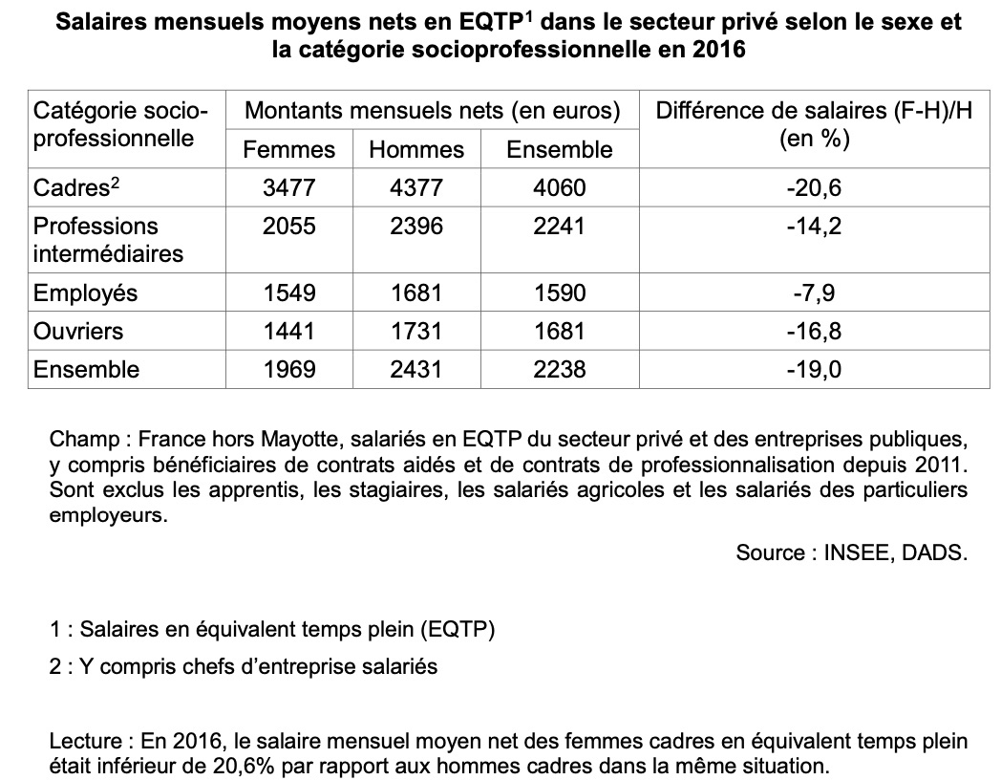
Q1 Quelles sont les deux idées que vous pouvez extraire de ce tableau ?

Q2 Comment pouvez-vous les prouver ?

Arguments

Q L’existence d’inégalités de genre invalide-t-elle l’analyse de la société en termes de classes sociales ?

Document F :
En 2018, en France, les femmes qui ont des responsabilités familiales sont moins souvent en emploi que celles qui n’en ont pas ; l’écart est particulièrement marqué parmi les ouvrières. À l’inverse, le taux d’emploi des hommes ayant des responsabilités familiales est plus élevé.
Quand elles travaillent, les femmes déclarent deux fois plus souvent que les hommes qu’être parent a des conséquences sur leur situation professionnelle. Ces conséquences concernent principalement le temps de travail ou l’organisation des journées de travail, principaux leviers pour faciliter l’organisation de la vie des familles. Les femmes cadres réduisent plus souvent que les autres salariées leur temps de travail pour s’occuper de leurs enfants. En revanche, les hommes et les femmes ressentent autant de difficultés de conciliation entre vie professionnelle et vie familiale. Les difficultés sont plus importantes pour les cadres, femmes comme hommes, du fait de leurs longues journées de travail.
Source : Laïla BENTOUDJA et Tiaray RAZAFINDRANOVONA, « Être parent : des cadres aux ouvrières, plus de conséquences sur l’emploi des femmes », INSEE Première, n°1795, mars 2020.

Argument

Argument

Document G :
Les salariés non qualifiés : une nouvelle classe en soi
Loin d’avoir disparu, les travailleurs « routiniers » représentent près de 51 % des actifs occupés. Si cette proportion a diminué au cours des vingt dernières années (elle était de 55 % en 1989), le nombre absolu d’ouvriers et d’employés a quant à lui augmenté de 1,1 million, en raison de la hausse de la population active [...].
Les considérations quantitatives ne doivent toutefois pas occulter les transformations à l’œuvre dans le bas de la structure sociale. Outre la tertiarisation des emplois, il faut prendre en compte la pertinence croissante du clivage entre non-qualifiés et qualifiés, qui supplante progressivement le clivage entre employés et ouvriers. Des travaux récents ont montré que les non-qualifiés, ouvriers ou employés, étaient de plus en plus un segment à part de la main-d’œuvre, représentant presque une « nouvelle classe sociale1 ». Ces 5,5 millions de non-qualifiés se distinguent objectivement des autres ouvriers et employés, et d’abord du point de vue du salaire et du niveau de vie, sensiblement plus faibles que le reste des salariés. Ces métiers [...], sont aussi ceux qui imposent des conditions de travail plus pénibles que le reste des emplois d’exécution.
1 : « Les travailleurs non qualifiés : une nouvelle classe sociale ? », Thomas AMOSSÉ et Olivier CHARDON, Économie et Statistique, 2006.
Source : Le destin au berceau, Camille PEUGNY, 2013

Q1 Présentez des exemples de travailleurs routiniers (dans les secteurs secondaire et tertiaire).

Q2 Présentez les caractéristiques de la nouvelle « classe en soi » décrite dans le texte.

Facultatif : Extrait du documentaire Cash Investigation sur le monde du travail (Lidl et Free)
De 7 à 15 min puis 15 à 22 min

Q1 A quelles PCS appartiennent les salariés de chez Lidl (caissières, manutentionnaires dans les entrepôts) ?
Q2 Quelles caractéristiques partagent-ils ? (conditions de travail, qualifications, revenus…) ?
Q3 Quelle évolution des classes populaires (depuis les trente glorieuses) ce document nous permet de mettre en évidence ?

Document K : La bourgeoisie, une classe sociale mobilisée
Argument

Extrait vidéo 1 : Extrait de l’émission Le blogueur diffusée sur Arte, 4 Mai 2012. (1.40 min)  Monique Pinçon-Charlot, sociologue, ancienne directrice de recherche au CNRS  Questions posées par le journaliste : « Quel est le rôle des cercles dans la haute société, des clubs, dans l’encrage social de la richesse ?Leur importance est-elle plutôt croissante ou plutôt décroissante ? »  https://www.youtube.com/watch?v=tnDfrKNX6K8  Extrait vidéo 2 : Le casse-tête des HLM dans les quartiers chics, JT France 2 du 26 Juin 2016 (jusqu’à 3.10 min)  Dans les riches quartiers parisiens, la mairie s'était engagée à garantir plus de mixité sociale. Une ambition bien difficile à concrétiser.  https://www.francetvinfo.fr/economie/immobilier/le-casse-tete-des-hlm-dans-les-quartiers-chics_1520533.html | Q1 Présentez les principales caractéristiques de la bourgeoisie évoquées par Monique Pinçon Charlot dans l’extrait vidéo n°1.  Q2 En vous appuyant sur les deux extraits vidéos et du vocabulaire déjà vu en classe (cf II), rayez les propositions (en italique) fausses et complétez les trous manquants :  Michel Pinçon et Monique Pinçon-Charlot montrent que la grande bourgeoisie présente toujours des caractéristiques d’une classe sociale (au sens marxiste). Elle est à la fois :  - Une classe …………….……. soi car les individus qui la composent ont les mêmes conditions matérielles d’existence : ils occupent une place privilégiée dans les rapports de production , à savoir ils sont propriétaires des moyens de production, ou bien des cadres dirigeants ; leurs revenus et patrimoine sont faibles / élevés (fort capital……………………………………….. ) ; et ils sont également faiblement/ fortement dotés en capital culturel et social, autant de ressources qu’ils peuvent mobiliser pour accroitre et faire perdurer leur domination (processus mis en avant par ………………….……………………………………..)  - Une classe ………………….. soi : la bourgeoisie a une forte conscience d'elle-même et elle met en place des stratégies reposant sur une logique de l’entre-soi telles que le recours à la cooptation¹, l’organisation de rallyes / courses pour les jeunes issus de cette classe sociale, ou encore les stratégies scolaires visant à contourner les cartes scolaires et éviter la ………………………………………………etc...L’homogamie et la reproduction sociale y sont alors faibles / élevées . Enfin elle s’organise et se mobilise pour défendre ses valeurs et ses intérêts (et des espaces). Elle est donc une classe réellement mobilisée pour défendre ses intérêts .La mobilisation d’associations de riverains du XVIème arrondissement contre la construction de HLM dans leur arrondissement et quartier illustre cela.  Emilie Monblanc, 2017  1 Cooptation : désignation d’un nouveau membre d’un groupe par les membres qui en font déjà partie.

Conclusion II. B :
Cochez la case correspondant à la bonne réponse :
 | La société est moins ou n’est plus une société de classes | La société est toujours une société de classes | La société n’est pas « que » une société de classes | Exemples
Distances inter-classes persistent
Distances inter-classes diminuent
Distances intra-classe augmentent
Augmentation du sentiment d’appartenance de classe
Baisse du sentiment subjectif d’appartenance de classe.
Sentiment d’appartenance à d’autres groupes sociaux
La multiplication des facteurs d’individualisation

